

«Казка як універсальний інструмент виховання»

Рекомендаційний бібліографічний список
газетно-журнальних статей

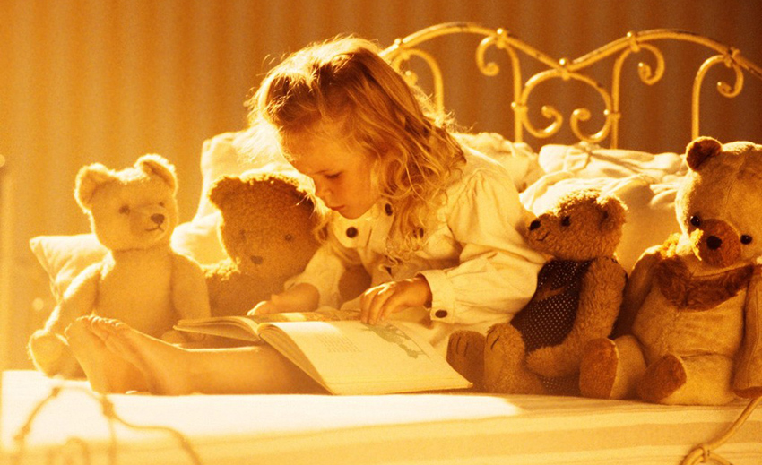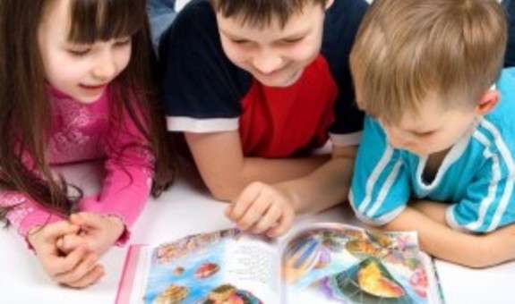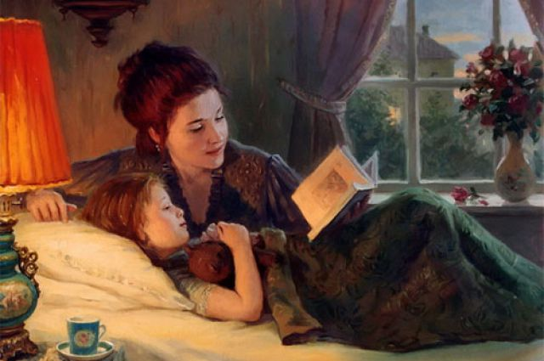

Артюх Н. Книжки у яких оживають казки: Робота з дітьми молодшої групи. Дошкільне виховання. 2021. № 2. С. 20-21.
Гайшинець Н. Часничок для борщику: Осіння казка для дітей старшої групи. Дошкільне виховання. 2017. № 9. С. 36-40.
Гедз Г. Казкотерапія: структура роботи з дітьми. Психолог дошкілля. 2018. № 3. С. 4-7.
Гордіюк Н. Балабанова Т. Казкова арт-майстерня. Дошкільне виховання. 2021. № 2. С. 11-15.
Горяїнова О. В. Казковий калейдоскоп. Заняття з мовленнєвого розвитку. Дошкільний навчальний заклад. 2017. № 8. С. 15-17.
Горячун Г. Лісові звірі: Комплексне заняття з використанням казкотерапії. Дитячий садок. 2020. № 17/18. С. 32-37.
Гузич Я. Перші кроки в казковому світі. Заняття за авторською інсценізацією казки. Психолог дошкілля. 2017. № 7. С. 18-21.
Докторович М. Соціокультурний потенціал казки: Казка у психокорекції та соціальній терапії. Психолог дошкілля. 2017. № 6. С. 9-18.
Зінов'єва О. У світі казок: Інтегроване квест-заняття з розвитку зв'язного мовлення з елементами казкотерапії та ТРВЗ у старшій групі. Логопед. 2019. № 1. С. 19-23.
Козлова А. Казковий візерунок. Мистецтво писанкарства та культурна освіта дошкільнят. Дитячий садок. 2020. № 11/12. С. 16-19.
Коршенко Н. Автоматизація звуків за допомогою казки-зв'язки: Використання казкотерапії в корекції мовленнєвих порушень у дітей із ЗПР. Дефектолог. 2017. № 3. Вкладка. № 3. С. 1-16.
Кошелєва Л. М. Курочка Ряба: Сучасна казка для дорослих на новий, економічний лад. Дошкільний навчальний заклад. 2017. № 12. С. 34-35.
Мухіна М. І. Використання казки на заняттях з дітьми дошкільного віку. Дошкільний навчальний заклад. № 8. С. 16-22.
Нагайська І. Станьмо героями казки: Заняття на розвиток логічного мислення. Психолог дошкілля. 2018. № 2. С. 15-21.
Нагорна Е. Казка про коронавірус: Лялькова вистава для дітей середньої та старшої групи. Дошкільне виховання. 2020. № 8. С. 28-29.
Обшарська Р. Плаксиве зайчення: Музична казка. Дитячий садок. 2018. № 9. С. 35-37.
Парахонько І. Казка в гості завітала, діток розуму навчала. Робота над змістом української народної казки "Кривенька качечка" з дітьми старшої групи. Дошкільне виховання. 2021. № 1. С. 27-29.
Парахонько І. Перемагає дружба. Складання та театралізація нової казки [Формування культури мовлення, літературно-мистецької творчості та комунікативності]. Дитячий садок. 2020. № 19/20. С. 48-51.
Прозорова Л. Казка розуму навчає і від бід застерігає. Дошкільне виховання. 2017. №1. С. 20-23.
Пустельник О. Усі, хто казку любить, гайда до Добролюба! Дошкільне виховання. 2020. № 7. С. 30-33.
Савченко К. Пушкаренко Л. Теплі ранки у дружньому колі [Розробки ранкових зустрічей в лютому-місяці, вивчення теми "Зима" та "Пори року". Виховання з елементами екскурсії, екології, технологій, казкотерапії]. Дошкільне виховання. 2021. № 1. С. 22-26.
Сидорюк О. Казковий сюрприз для випускників: Свято випуску для дітей старшої групи. Дошкільне виховання. 2020. № 2. С. 37-40.
Сосніцька А. Інтегроване заняття з дітьми молодшого дошкільного віку за казкою В. Сухомлинського "Сонце і сонечко" з використанням LEGO технологій. Логопед. 2017. № 12. С. 36-37.
Шкопір О. Сильними зростаємо, казки полюбляємо. Дошкільний навчальний заклад. 2019. № 3. С. 10-12.
[Ігрові заняття казкотворчості і читання на екологічну тематику: Як їжачок до зими готувався (ігрове складання казки); Лісові звірі (комплексне заняття + казкотерапія); Чарівні книжки (пізнання світу через світ казки) — Казка як універсальний інструмент виховання (світоглядний, етичний, естетичний, екологічний, краєзнавчий аспекти)]. Дитячий садок. 2020. № 17/18. С. 20-43.
[Казковий випуск]. Дитячий садок. 2019. № 12.
7 казок формування ідентичності [Казки як засіб дошкільного виховання: опис 7 казок (інтернет-посилання і QR-коди)]. Дитячий садок. 2020. № 15/16. С. 70-71.




Упорядник — Репешко Вадим

